Boa tarde Renan

Segue a User Story para ser implementada:

Como cliente do Bemacash desejo ver meus pedidos de kits de Bemacash e seus componentes, assim posso saber o status, componentes e histórico do meu pedido.

Bemacash é uma solução composta de Software e Hardware, seguem alguns exemplos:

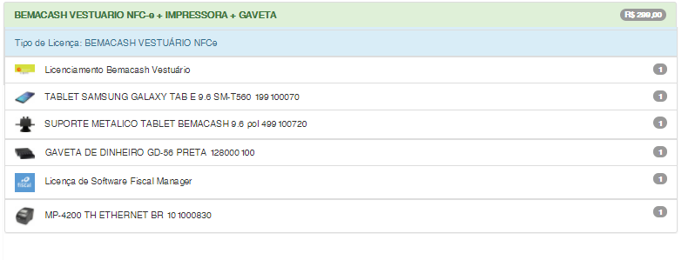

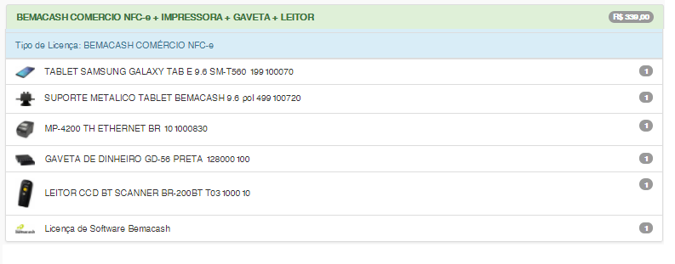

Termos de aceite:

O cliente deseja ver seus pedidos de Kits, o ultimo status do pedido e a data da última atualização.

O cliente deseja ver seus usando seu smartphone.

O sistema usa o Materialize <http://materializecss.com/> como padrão da sua interface.

Como existem muitos pedidos no sistema, é importante que exista primeiro uma chamada para o banco de dados para trazer o pedido e uma segunda chamada para trazer os componentes do kit, o histórico do pedido conforme foi mudando de status quando o cliente clique para ver os detalhes do pedido.

Idealmente o cliente não visitara outra pagina para ir nos detalhes e a segunda chamada sera realizada dentro da mesma pagina.

Visão Geral



Visão Detalhada

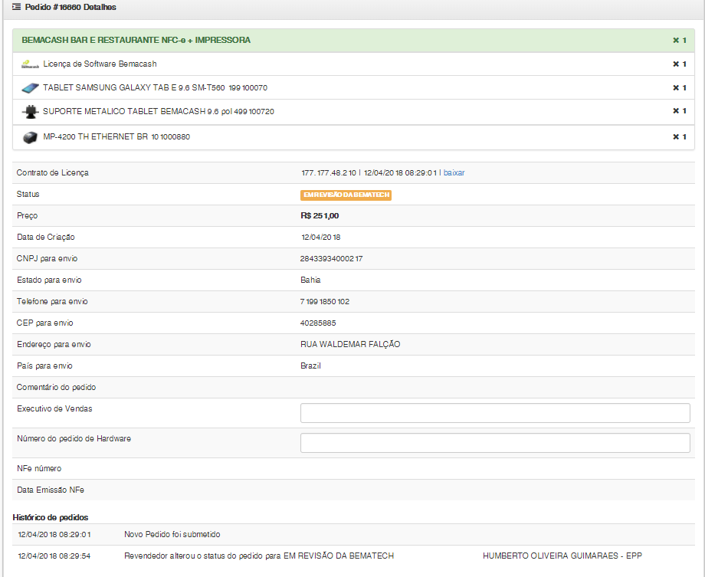

Aguardou sua resposta para saber quando podemos ver implementada a User Story.

Atenciosamente.

|  |  |  |  |
| --- | --- | --- | --- |
|  |  |  |  |
| **MANUEL G. LEON CHAPARRO / MICRO E PEQUENOS NEGÓCIOS** TOTVS Matriz +55 11 98710 1384 [manuel.chaparro@totvs.com.br](mailto:manuel.chaparro@totvs.com.br)  **SIMPLIFICANDO O MUNDO DOS NEGÓCIOS** |  |